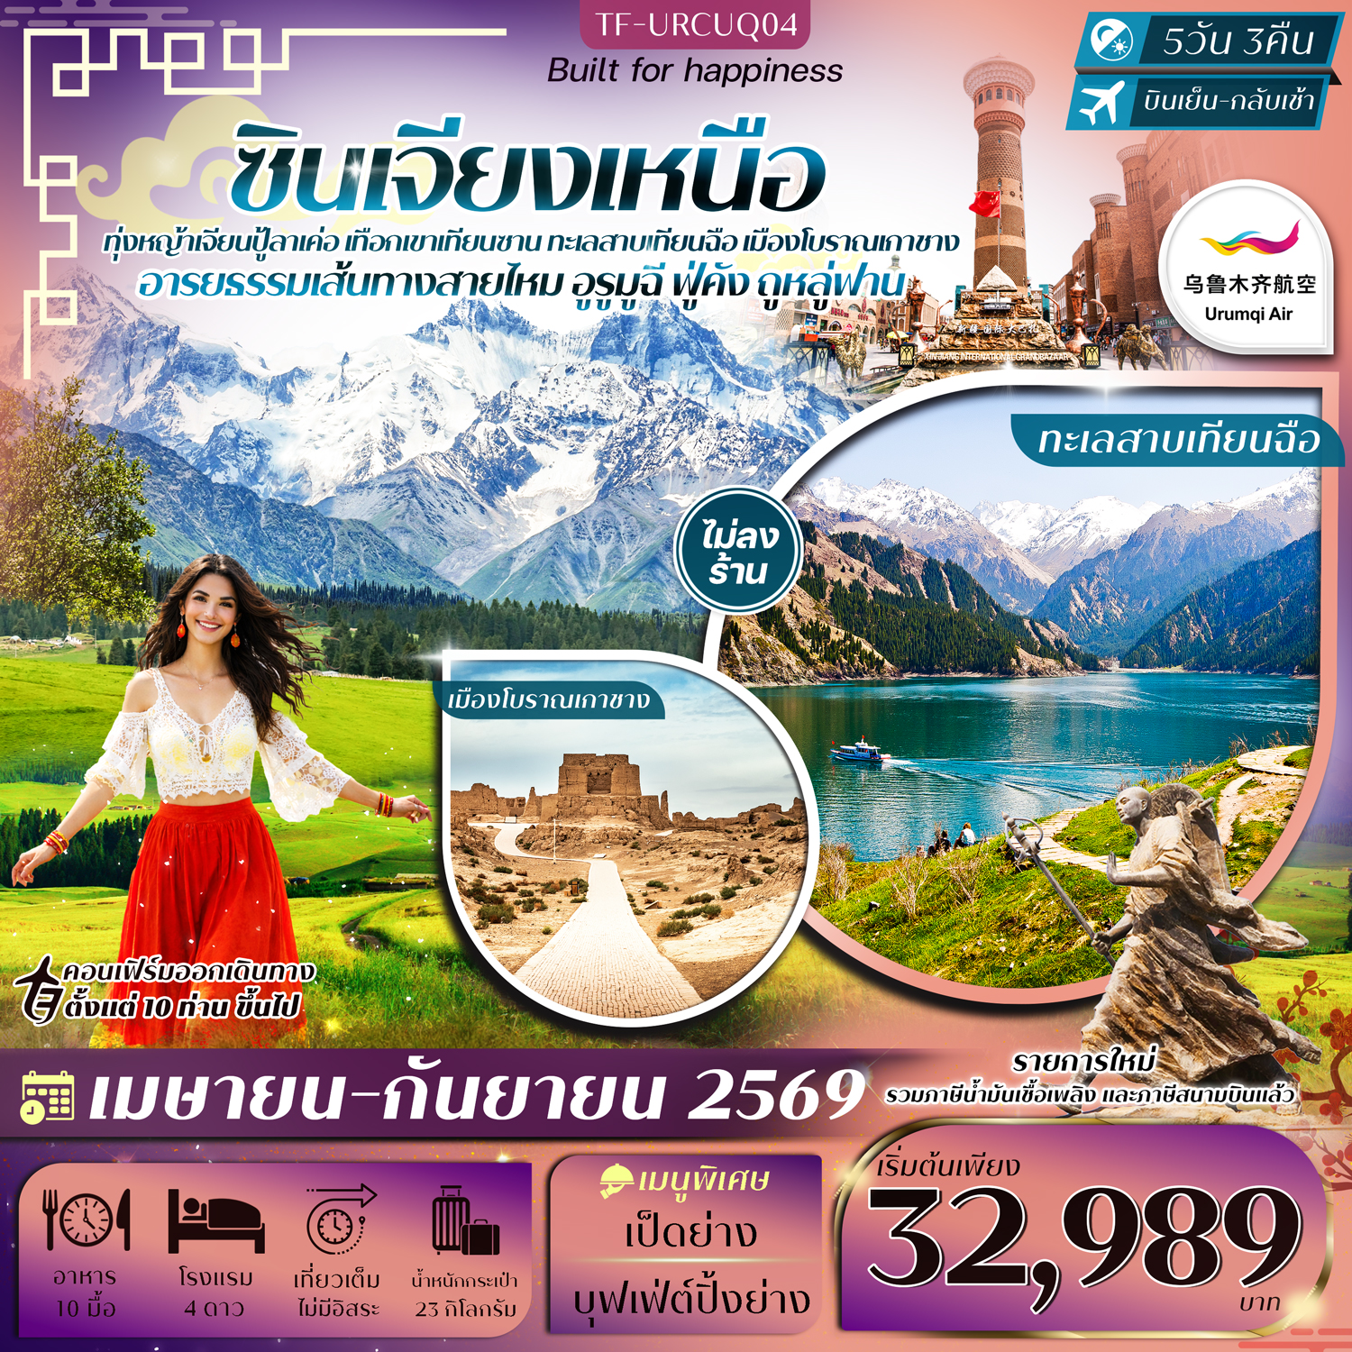

รายละเอียดเที่ยวบิน : สายการบินอุรุมชีแอร์ (Urumqi Air )
 | เส้นทางการบิน | น้ำหนักสัมภาระ | เที่ยวบิน | ระยะเวลาเดินทาง
 | กรุงเทพฯ BKK-LYA ลั่วหยาง  ลั่วหยาง LYA-URC อุรุมชี | 23 KG / 1 ชิ้น | BKK-LYA UQ2642 17.10-22.20  LYA-URC UQ2642 23.50-03.40 | ประมาณ 4.20 ชั่วโมง  ประมาณ 3.45 ชั่วโมง
 | อุรุมชี URC-LYA ลั่วหยาง  ลั่วหยาง LYA-BKK กรุงเทพฯ | 23 KG / 1 ชิ้น | URC-LYA UQ2641 07.00-10.45  LYA-BKK UQ2641 12.15-15.50 | ประมาณ 3.45 ชั่วโมง  ประมาณ 4.20 ชั่วโมง
 | รายการท่องเที่ยว | รายละเอียดมื้ออาหาร |  |  | โรงแรมที่พัก
 | รายการท่องเที่ยว | เช้า | เที่ยง | เย็น | ระดับ 4 ดาว หรือเทียบเท่า
1 | กรุงเทพฯ-ลั่วหยาง-อูรูมูฉี (กระเป๋า checked through)  BKK-LYA UQ2642 17.10-22.20  LYA-URC UQ2642 23.50-03.40 | - | -
2 | อูรูมูฉี-ทุ่งหญ้าเจียนปู้ลาเค่อ(รวมรถอุทยาน)-ฟู่คัง | 🍽 | 🍽 | 🍽 | Bo ge da Hotel  4 ดาว หรือเทียบเท่า
3 | เทือกเขาเทียนซาน-ล่องเรือทะเลสาบเทียนฉือ(รวมค่าล่องเรือ)-ถูหลู่ฟาน | 🍽 | 🍽 | 🍽  เป็ดย่าง | Xi an Hotel  4 ดาว หรือเทียบเท่า
4 | เมืองโบราณเกาชาง(รวมรถแบตเตอรี่)-ผ่านชมภูเขาเปลวไฟ-ระบบชลประทานโบราณถูหลู่ฟาน-สวนองุ่น(มีเฉพาะเดือนมิถุนายน-สิงหาคม)-อูรูมูฉี นั่งรถไฟความเร็วสูง-ตลาดต้าปาจา | 🍽 | 🍽 | 🍽  บุฟเฟ่ต์  ปิ้งย่าง | Wanda oments Hotel  4 ดาว หรือเทียบเท่า
5 | สนามบินอูรูมูฉี-สนามบินลั่วหยาง-กรุงเทพฯ  URC-LYA UQ2641 07.00-10.45  LYA-BKK UQ2641 12.15-15.50 | 🍽  Box Set | - | -
รายการท่องเที่ยวอาจมีการปรับและเปลี่ยนตามความเหมาะสมและสถานการณ์ โดยจะคำนึงถึงผลประโยชน์ลูกค้าเป็นสำคัญ

10 ท่านการันตีออกเดินทาง กรณียอดจองไม่ครบตามจำนวนที่ผู้จัดกำหนดไว้ ผู้จัดขอยกเลิกการเดินทาง
หรือแนะนำรายการทัวร์อื่นให้ผู้เดินทางแทน หรือ คืนเงินมัดจำเต็มจำนวน
วันเดินทาง | ผู้ใหญ่  (พัก 2-3 ท่าน)  (ไม่มีราคาเด็ก) | พักเดี่ยวจ่ายเพิ่ม | Infant  (ไม่เกิน 2 ปี) | ค่าทิป  (ไกด์+คนขับ+หัวหน้าทัวร์) | มัดจำ/ที่นั่ง
14-18 เมษายน 2569 | 33,989 บาท  ราคารวมค่าภาษีน้ำมันเชื้อเพลิง  (Fuel Surcharge) | 4,900 บาท | 6,900 บาท | 2,000 บาท | 10,000 บาท
12-16 พฤษภาคม 2569 | 32,989 บาท  ราคารวมค่าภาษีน้ำมันเชื้อเพลิง  (Fuel Surcharge) | 4,900 บาท | 6,900 บาท | 2,000 บาท | 10,000 บาท
09-13 มิถุนายน 2569 | 34,989 บาท  ราคารวมค่าภาษีน้ำมันเชื้อเพลิง  (Fuel Surcharge) | 4,900 บาท | 6,900 บาท | 2,000 บาท | 10,000 บาท
07-11 กรกฎาคม 2569 | 36,989 บาท  ราคารวมค่าภาษีน้ำมันเชื้อเพลิง  (Fuel Surcharge) และภาษีสนามบิน | 4,900 บาท | 6,900 บาท | 2,000 บาท | 10,000 บาท
04-08 สิงหาคม 2569 | 35,989 บาท  ราคารวมค่าภาษีน้ำมันเชื้อเพลิง  (Fuel Surcharge) และภาษีสนามบิน | 4,900 บาท | 6,900 บาท | 2,000 บาท | 10,000 บาท
01-05 กันยายน 2569 | 34,989 บาท  ราคารวมค่าภาษีน้ำมันเชื้อเพลิง  (Fuel Surcharge) และภาษีสนามบิน | 4,900 บาท | 6,900 บาท | 2,000 บาท | 10,000 บาท
29 กันยายน – 03 ตุลาคม 2569 | 35,989 บาท  ราคารวมค่าภาษีน้ำมันเชื้อเพลิง  (Fuel Surcharge) และภาษีสนามบิน | 4,900 บาท | 6,900 บาท | 2,000 บาท | 10,000 บาท

ชำระค่าทิปที่สนามบินวันเดินทาง ท่านละ 2,000บาท

วันที่หนึ่ง | กรุงเทพฯ-ลั่วหยาง-อูรูมูฉี (กระเป๋า checked through)  BKK-LYA UQ2642 17.10-22.20 >>> LYA-URC UQ2642 23.50-03.40 | -/-/-
15.00 น. พร้อมกันที่จุดนัดหมาย สนามบินสุวรรณภูมิ อาคารผู้โดยสารขาออกเคาน์เตอร์
สายการบิน อุรุมชีแอร์ (Urumqi Air ) โดยมีเจ้าหน้าที่รอรับเพื่อแนะนำกระบวนการก่อนการเดินทาง
17.10 น. ออกเดินทางจากสนามบินสุวรรณภูมิ โดย สายการบิน อุรุมชีแอร์ (Urumqi Air ) เที่ยวบิน UQ2642
(บริการของว่างบนเครื่อง)

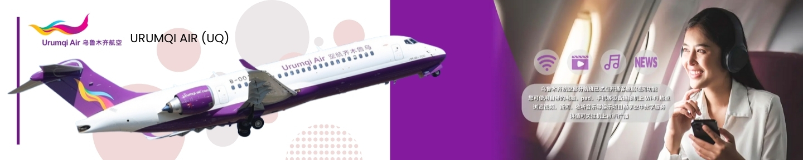
22.20 น. ถึงสนามบินลั่วหยาง นำท่านผ่านพิธีการตรวจคนเข้าเมือง (รอเปลี่ยนเครื่องประมาณ 1.30 ชั่วโมง)
23.50 น. ออกเดินทางจากสนามบินลั่วหยาง โดย สายการบิน อุรุมชีแอร์ (Urumqi Air ) เที่ยวบิน UQ2642
วันที่สอง | อูรูมูฉี-ทุ่งหญ้าเจียนปู้ลาเค่อ(รวมรถอุทยาน)-ฟู่คัง | B/L/D
03.40 น. เดินทางถึงเมืองอูรูมูฉี จากนั้นแต่ละท่านรับกระเป๋าสัมภาระที่โหลดตรวจเช็คให้เรียบร้อย
(ประเทศจีนเวลาเร็วกว่าไทย 1 ชั่วโมง)
อูรูมูฉี (Ürümqi) เมืองศูนย์กลางแห่งภูมิภาคซินเจียงอุยกูร์ คือประตูสู่เส้นทางสายไหมโบราณที่เต็มไปด้วยเรื่องราวทางประวัติศาสตร์ วัฒนธรรม และธรรมชาติอันตระการตา เมืองแห่งนี้ผสมผสานเสน่ห์ของอารยธรรมตะวันออกและเอเชียกลางไว้อย่างลงตัว สะท้อนผ่านสถาปัตยกรรม วิถีชีวิต และวัมนธรรมท้องถิ่นอันเป็นเอกลักษณ์
เช้า บริการอาหารเช้า ณ โรงแรม (มื้อที่1)
หลังประรับทานอาหารเช้า นำท่านเดินทางสู่ฉีไถ ที่ตั้งของอุทยานธรรมชาติที่มีชื่อเสียง (ใช้เวลาเดินทางประมาณ 3 ชั่วโมง)
เที่ยง บริการอาหารเที่ยง ณ ภัตตาคาร (มื้อที่2)
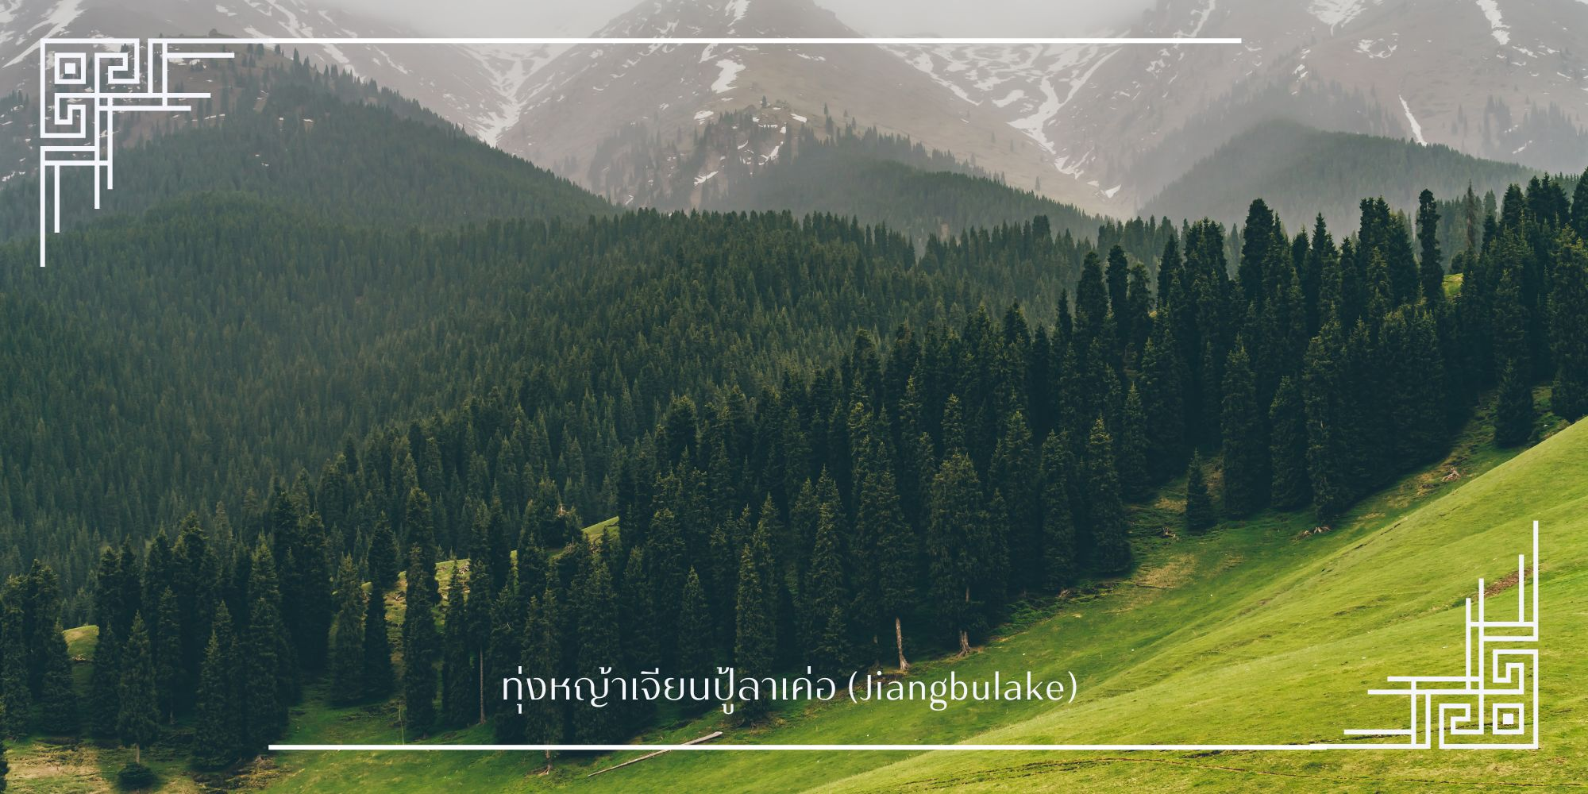
นำท่านชม ทุ่งหญ้าเจียนปู้ลาเค่อ (Jiangbulake) สถานที่ท่องเที่ยวทางธรรมชาติด้วยทิวทัศน์ที่หลากหลายและสวยงาม ทำให้เป็นสถานที่ยอดนิยมสัมผัสวิถีชีวิตและวัฒนธรรมพื้นเมืองของชาวคาซัค รวมถึงตำนานและเรื่องเล่าพื้นบ้าน สัมผัสประสบการณ์แบบชาวท้องถิ่น (รวมรถอุทยาน)
นำท่านเดินทางสู่ เมืองฟู่คัง (ใช้เวลาเดินทางประมาณ 1.30 ชั่วโมง)
เย็น บริการอาหารเย็น ณ ภัตตาคาร (มื้อที่ 3)
เดินทางเข้าโรงแรมที่พัก Bo ge da Hotel ระดับ 4 ดาวหรือเทียบเท่า
วันที่สาม | เทือกเขาเทียนซาน(รวมรถอุทยาน)-ล่องเรือทะเลสาบเทียนฉือ(รวมค่าล่องเรือ)-ถูหลู่ฟาน | B/L/D
เช้า บริการอาหารเช้า ณ โรงแรมที่พัก (มื้อที่ 4)
หลังรับประทานอาหารเช้านำท่านเดินทางสู่ เทือกเขาเทียนซาน (Tianshan Mountains) เปิดประสบการณ์ชมสวิตเซอร์แลนด์แห่งตะวันออก ได้รับการขึ้นทะเบียนเป็นมรดกโลกทางธรรมชาติโดย UNESCO ให้ท่านได้ตื่นตาตื่นใจกับทัศนียภาพของป่าสนเขียวขจีที่โอบล้อมด้วยยอดเขาหิมะรูปฟันเลื่อยอันเป็นเอกลักษณ์ (รวมรถอุทยาน)

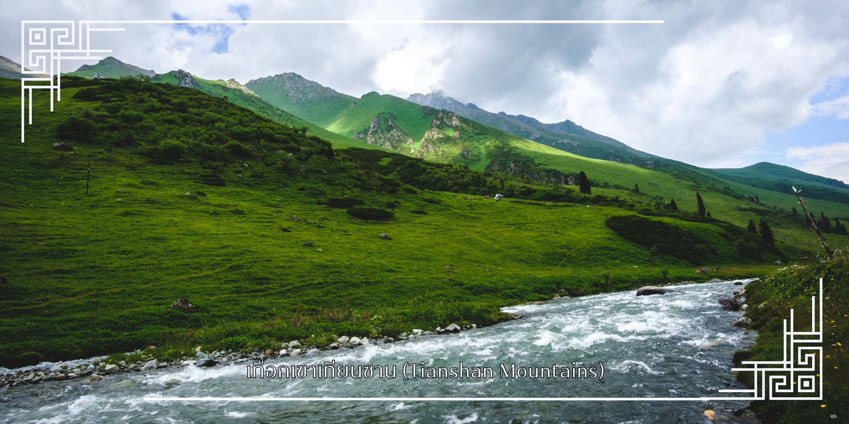
เที่ยง บริการอาหารเที่ยง ณ ภัตตาคาร (มื้อที่ 5)
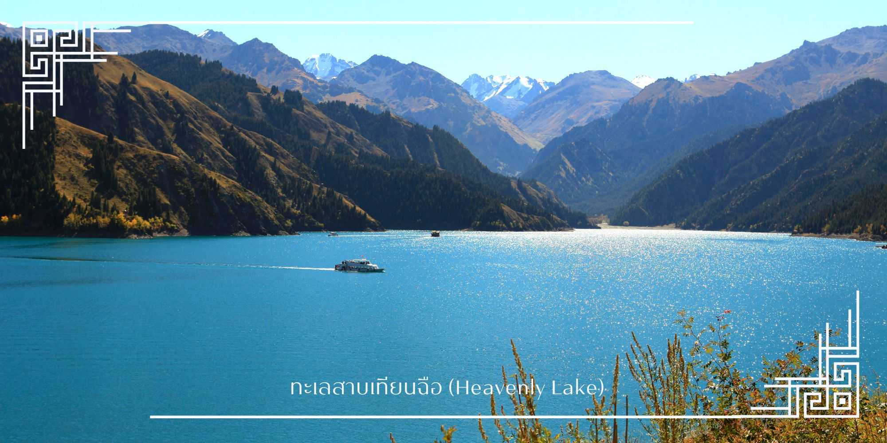
นำท่าน ล่องเรือทะเลสาบเทียนฉือ (Heavenly Lake) ทะเลสาบน้ำจืดใสสะอาดราวกับกระจกเงา ท่ามกลางบรรยากาศเงียบสงบและอากาศอันบริสุทธิ์ ท่านจะได้ชมความยิ่งใหญ่ของยอดเขาที่สะท้อนเงาลงบนผืนน้ำสีมรกตอย่างใกล้ชิด มอบความรู้สึกที่ผ่อนคลายและประทับใจราวกับได้หลุดเข้าไปอยู่ในภาพวาดทิวทัศน์ระดับโลก (รวมค่าล่องเรือ)
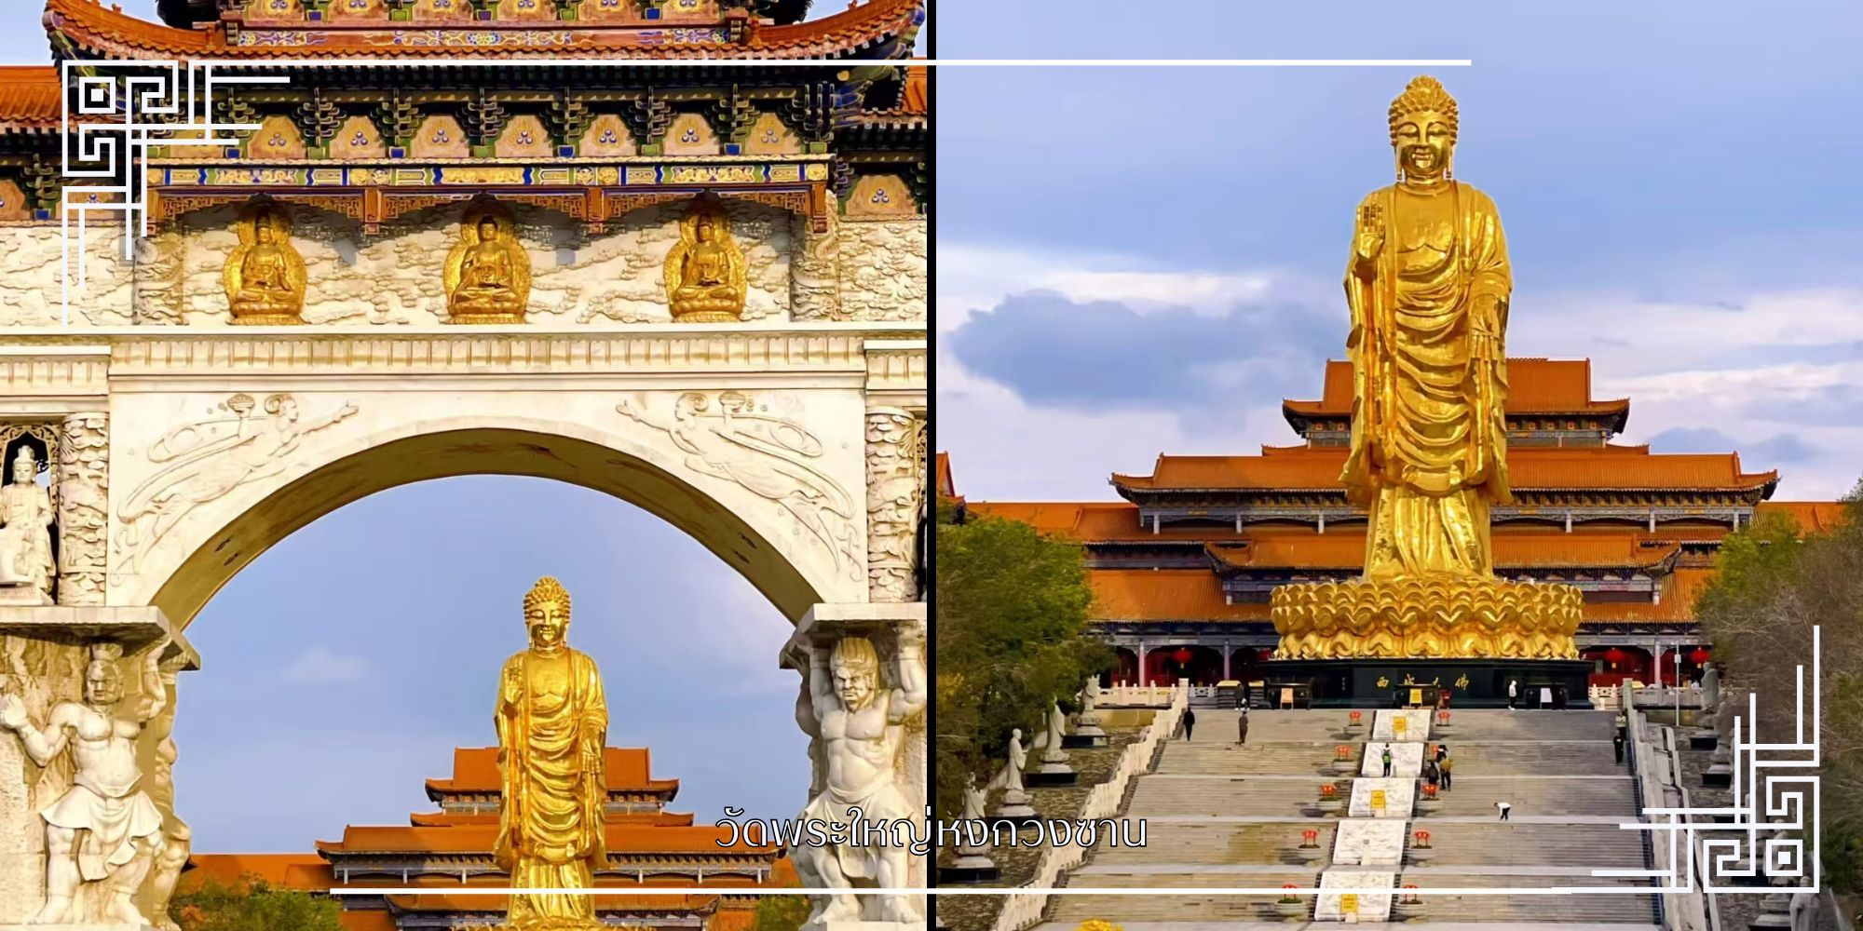
หมายเหตุ : การล่องเรือเปิดให้บริการเฉพาะในช่วงเดือนพฤษภาคม – กันยายน ของทุกปี สำหรับเดือนเมษายน จะงดให้บริการล่องเรือ ทางบริษัทฯ ขอคืนเงินให้ท่านละ 450 บาท และปรับเปลี่ยนรายการนำท่านเดินทางไปสักการะพระใหญ่ ณ วัดพระใหญ่หงกวงซาน แทน
เดินทางสู่ เมืองถูหลู่ฟาน (ใช้เวลาเดินทางประมาณ 3 ชั่วโมง)
เย็น บริการอาหารเย็น ณ ภัตตาคาร (มื้อที่ 6) เมนูพิเศษ : เป็ดย่าง
เดินทางเข้าโรงแรมที่พัก Xi an Hotel ระดับ 4 ดาวหรือเทียบเท่า
วันที่สี่ | เมืองโบราณเกาชาง(รวมรถแบตเตอรี่)-ผ่านชมภูเขาเปลวไฟ-ระบบชลประทานโบราณถูหลู่ฟาน-สวนองุ่น  (มีเฉพาะเดือนมิถุนายน-สิงหาคม)-อูรูมูฉี นั่งรถไฟความเร็วสูง-ตลาดต้าปาจา | B/L/D
เช้า บริการอาหารเช้า ณ โรงแรมที่พัก (มื้อที่ 7)
นำท่านชม เมืองโบราณเกาชาง (ใช้เวลาเดินทางประมาณ 40 นาที) หนึ่งในเมืองโบราณที่มีขนาดใหญ่และได้รับการอนุรักษ์ให้อยู่ในสภาพเดิมโดยสมบูรณ์ที่สุดของจีนยุคโบราณ และได้รับการขึ้นทะเบียนเป็นมรดกโลกทางวัฒนธรรม (รวมรถแบตเตอรี่)
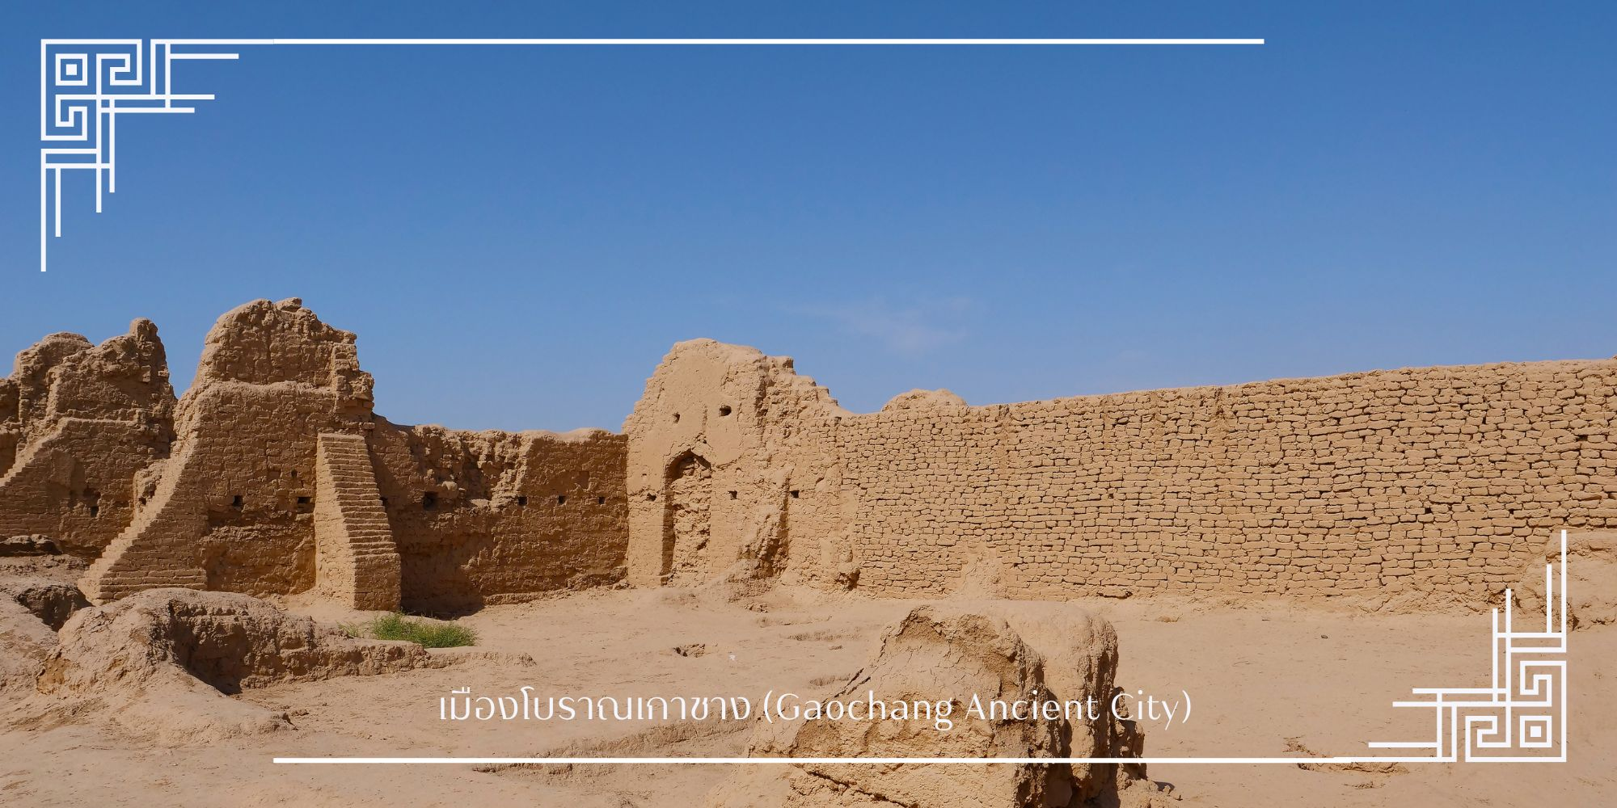
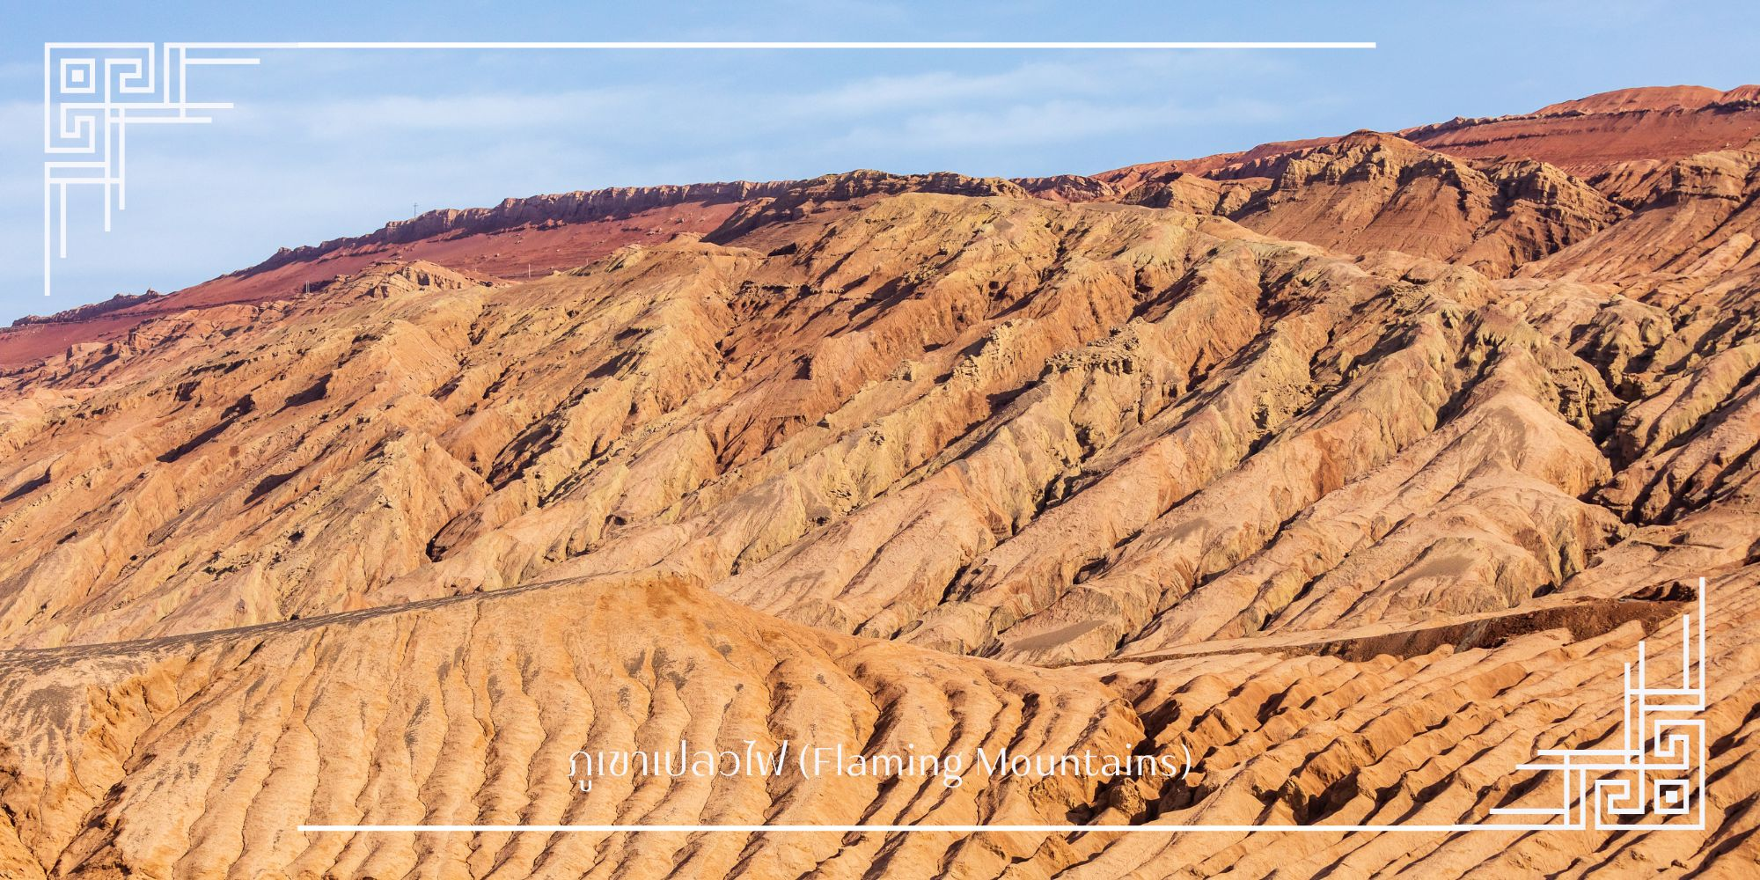
นำท่านผ่านชม ภูเขาเปลวไฟ เป็นทิวเขาทรายสีแดงที่ร้อนที่สุดในจีน ขึ้นชื่อจากตำนานไซอิ๋วและวิวทิวทัศน์คล้ายดาวอังคารที่สวยแปลกตา ภูเขาทอดยาวเต็มไปด้วยหินสีแดงจัดเมื่อสะท้อนแสงแดดจะดูเหมือนเปลวเพลิง
เที่ยง บริการอาหารเที่ยง ณ ภัตตาคาร (มื้อที่ 8)
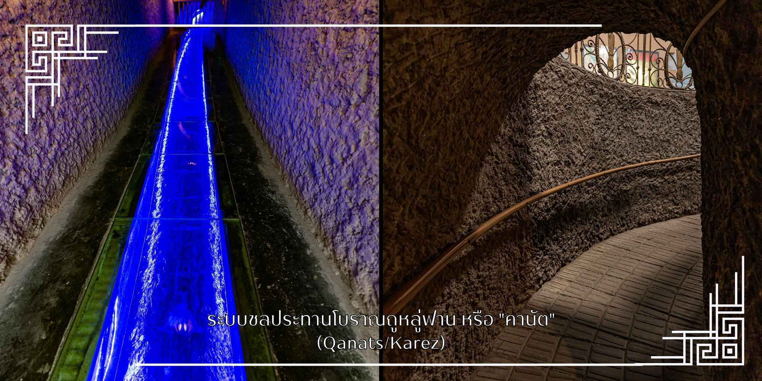
ระบบชลประทานโบราณถูหลู่ฟาน หรือ “คานัต” เป็นระบบส่งน้ำใต้ดิน ในเขตซินเจียง ประเทศจีน ใช้ภูมิปัญญาขุดอุโมงค์ใต้ดินเชื่อมต่อกัน เพื่อนำน้ำจากหิมะละลายบนภูเขามาใช้ในโอเอซิสทะเลทราย ลดการระเหยของน้ำ ทำให้เมืองถูหลู่ฟานอุดมสมบูรณ์และเป็นแหล่งปลูกองุ่นขึ้นชื่อ

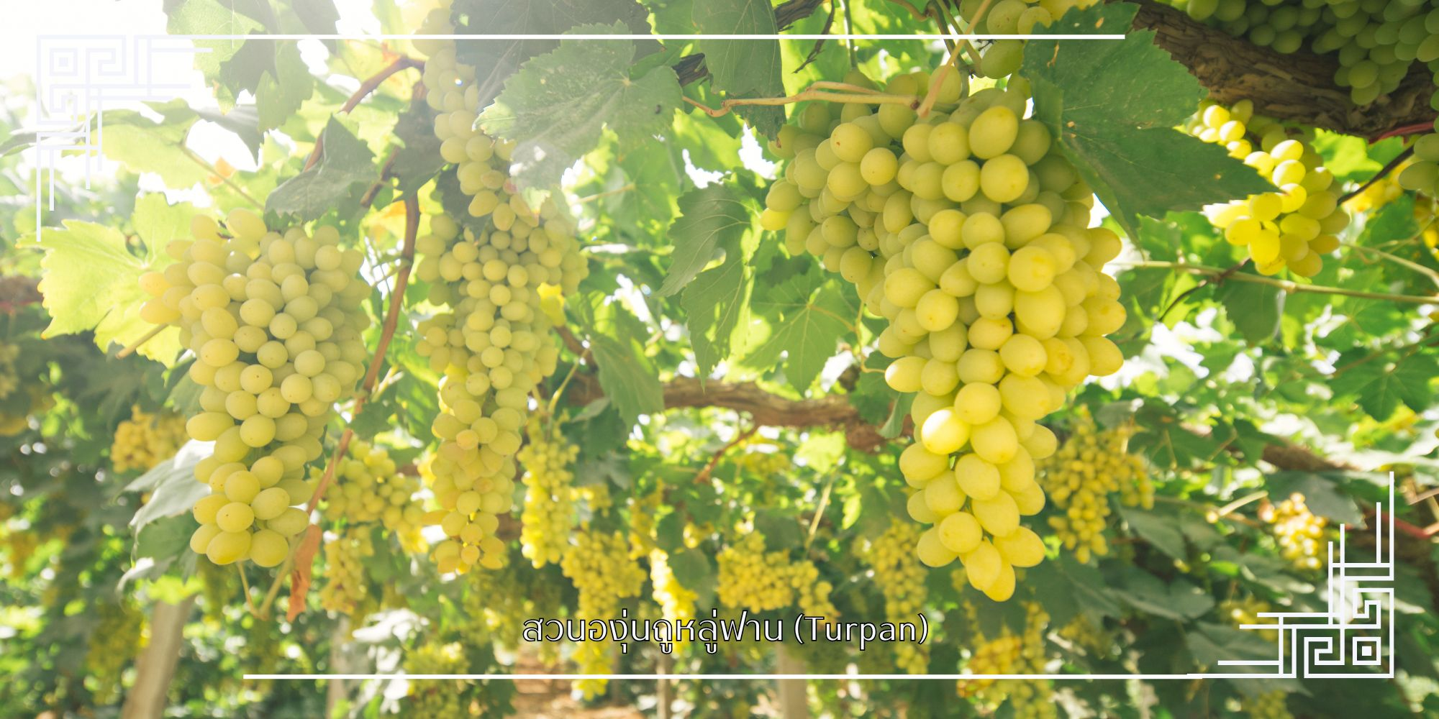
นำท่านแวะชม สวนองุ่น (มีเฉพาะเดือนมิถุนายน-สิงหาคม) แหล่งผลิตองุ่นไร้เมล็ดที่หวานและใหญ่ที่สุดของจีน ในหุบเขาที่ร่มรื่นไปด้วยเถาองุ่นสีเขียวขจี ท่ามกลางบรรยากาศร่มรื่นกลางทะเลทราย
หมายเหตุ : องุ่นมีเฉพาะเดือนมิถุนายน-สิงหาคม ทั้งนี้ขึ้นอยู่กับสภาพอากาศและสภาพภูมิประเทศของพื้นที่ ณ วันเดินทางจริง องุ่นอาจจะยังไม่ออกผล หรือตัดแต่งกิ่งในช่วงพักตัว การเก็บเกี่ยวผลผลิต ทางบริษัทฯ ไม่สามารถการันตีการออกผลขององุ่นหรือความสวยงามของต้นองุ่นได้ สำหรับเดือนอื่นๆ ทางบริษัทฯ ขอปรับเปลี่ยนรายการให้ท่านได้เข้าชมภูเขาเปลวไฟ แทน
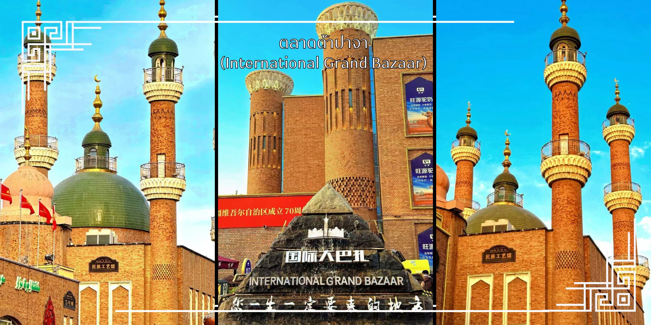
นำท่านสู่ สถานีรถไฟความเร็วสูง เพื่อออกเดินทาง สู่เมืองอูรูมูฉี (ใช้เวลาเดินทางประมาณ 1 ชั่วโมง) เดินทางถึงอูรูมูฉี นำท่านอิสระช้อปปิ้ง ตลาดต้าปาจา (International Grand Bazaar) เป็นตลาดสไตล์อิสลามที่ใหญ่ที่สุดแห่งหนึ่งในจีน และเป็นแลนด์มาร์กสำคัญที่สะท้อนวัฒนธรรมเส้นทางสายไหมได้อย่างชัดเจน ภายในตลาดเต็มไปด้วยร้านค้ามากมาย จำหน่ายสินค้าพื้นเมืองหลากหลายชนิด อาทิ ผ้าพื้นเมืองลวดลายอุยกูร์ เครื่องประดับ งานหัตถกรรม ผลไม้แห้ง ถั่ว เครื่องเทศ และของฝากนานาชนิด
เย็น บริการอาหารเย็น ณ ภัตตาคาร (มื้อที่ 9) เมนูพิเศษ : บุฟเฟ่ต์ปิ้งย่าง
เดินทางเข้าโรงแรมที่พัก Wanda oments Hotel ระดับ 4 ดาวหรือเทียบเท่า
วันที่ห้า | สนามบินอูรูมูฉี-สนามบินลั่วหยาง-กรุงเทพฯ  URC-LYA UQ2641 07.00-10.45 >> LYA-BKK UQ2641 12.15-15.50 | B/-/-
เช้า บริการอาหารเช้าแบบ Box Set (มื้อที่ 10)
ได้เวลาอันสมควร นำท่านเดินทางสู่สนามบิน เพื่อเดินทางกลับ
07.00 น. ออกเดินทางจากเมืองอูรูมูฉีโดยเที่ยวบิน UQ2641 สายการบิน อุรุมชีแอร์ (UQ) (บริการของว่างบนเครื่อง)
10.45 น. เดินทางถึงสนามบินลั่วหยาง (Luoyang Beijiao Airport) (รอเปลี่ยนเครื่อง ประมาณ 1.30ชั่วโมง)
12.15 น. ออกเดินทางสู่สนามบินสุวรรณภูมิ โดยเที่ยวบิน UQ2641 สายการบิน อุรุมชีแอร์ (UQ)
15.50 น. เดินทางถึงสนามบินสุวรรณภูมิ กรุงเทพฯ

เงื่อนไขการจองทัวร์
⚠️ กรุณาทำการจองล่วงหน้าอย่างน้อย 30 วัน ก่อนออกเดินทาง พร้อมชำระเงินมัดจำครั้งที่ 1 ท่านละ 10,000 บาท หลังจากส่งเอกสารยืนยันการจอง ภายใน 48 ชั่วโมง โดยระบบจะยกเลิกอัตโนมัติทันที หากยังไม่ได้รับยอดเงินตามเวลาที่กำหนด สำหรับรายการใกล้วันเดินทาง หรือรายการลดราคาพิเศษ ทางบริษัทขอสงวนสิทธิ์เรียกเก็บค่าบริการ เต็มจำนวน เท่านั้น
⚠️ กรุณาชำระค่าทัวร์ส่วนที่เหลืออย่างน้อย 20 วัน ก่อนออกเดินทาง หากท่านไม่ชำระภายในระยะเวลาที่บริษัทกำหนด ทางบริษัทจะถือว่าท่านสละสิทธิ์ยกเลิกการเดินทาง และ ขอสงวนสิทธิ์ไม่สามารถคืนเงินมัดจำให้ท่าน ไม่ว่าส่วนใดส่วนหนึ่งก็ตาม
⚠️ กรณีลูกค้าทำการจองภายในระยะเวลาคงเหลือไม่ถึง 15 วัน ก่อนออกเดินทาง ทางบริษัทขอสงวนสิทธิ์ในการเรียกเก็บค่าทัวร์เต็มจำนวน 100%
เงื่อนไขการยกเลิก และ เปลี่ยนแปลงการเดินทาง
⚠️ ยกเลิกก่อนการเดินทางตั้งแต่ 30 วันขึ้นไป คืนเงินค่าทัวร์โดยหักค่าใช้จ่ายที่เกิดขึ้นจริง *ในกรณีที่วันเดินทางตรงกับวันหยุดนักขัตฤกษ์ ต้องยกเลิกก่อน 45 วัน*
⚠️ ยกเลิกก่อนการเดินทาง 15-29 วัน คืนเงิน 50%ของค่าทัวร์ หรือหักค่าใช้จ่ายตามจริง เช่น ค่ามัดจำตั๋วเครื่องบิน โรงแรม และค่าใช้จ่ายจำเป็นอื่นๆ
⚠️ ยกเลิกก่อนการเดินทางน้อยกว่า 15 วัน ขอสงวนสิทธิ์ไม่คืนเงินค่าทัวร์ที่ชำระแล้วทั้งหมด
⚠️ กรณีมีเหตุยกเลิกทัวร์ โดยไม่ใช่ความผิดของบริษัททัวร์ เช่น มีนโยบายห้ามการเข้าออกของแต่ละประเทศ หรือการยกเลิกเที่ยวบินโดยสายการบิน บริษัทจะเก็บเป็นเครดิตหรือเลื่อนการเดินทางในพีเรียดถัดไปให้กับลูกค้า โดยยึดตามนโยบายของสายการบินและโรงแรม และไม่สามารถคืนเงินได้ทุกกรณี
ทางบริษัทฯ ขอสงวนสิทธิ์ความรับผิดชอบใด ๆ ในกรณีดังต่อไปนี้
❎ หากเกิดกรณีความล่าช้าจากสายการบิน, การประท้วง, การนัดหยุดงาน, การก่อจลาจล, การปิดด่าน,ภัยธรรมชาติ หรือกรณีที่ท่านถูกปฏิเสธการเข้าหรือออกเมืองจากเจ้าหน้าที่ตรวจคนเข้าเมืองหรือเจ้าหน้าที่กรมแรงงานทั้งจากไทยและต่างประเทศ ซึ่งอยู่นอกเหนือความรับผิดชอบของบริษัทฯ
❎ หากท่านใช้บริการของทางบริษัทฯ ไม่ครบ อาทิ ไม่เที่ยวบางรายการ, ไม่ทานอาหารบางมื้อ เพราะค่าใช้จ่ายทุกอย่างทางบริษัทฯ ได้ชำระค่าใช้จ่ายให้ตัวแทนต่างประเทศแบบเหมาขาดก่อนออกเดินทางแล้ว
❎ หากเกิดทรัพย์สินสูญหายจากการโจรกรรมและ/หรือ เกิดอุบัติเหตุสูญหายที่เกิดจากความประมาทของตัวนักท่องเที่ยวเอง
❎ ตั๋วเครื่องบินเป็นตั๋วราคาพิเศษ หากท่านไม่เดินทางพร้อมคณะไม่ว่าจะด้วยเหตุใดก็ตาม ไม่สามารถนำมาเลื่อนวันเดินทางหรือคืนเงินได้
อัตราค่าบริการนี้รวม
✅ ค่าบัตรโดยสารโดยเครื่องบิน (ตั๋ว) ไป และ กลับพร้อมคณะ ชั้นประหยัด (ECONOMY CLASS) รวมถึงค่าภาษีสนามบินและค่าภาษีน้ำมันทุกแห่ง กรณีต้องการอัพเกรด UPGRADE ใช้วีลแชร์ (WHEEL CHAIR) หรือ เปลี่ยนแปลงบัตรโดยสาร ไม่ว่าเที่ยวใด เที่ยวหนึ่ง กรุณาติดต่อเจ้าหน้าที่ฝ่ายขาย ทางบริษัทของสงวนสิทธิ์ในการเรียกเก็บค่าใช้จ่ายตามจริงที่เกิดขึ้นกับผู้เดินทาง
✅ ค่าธรรมเนียมน้ำหนักกระเป๋าสำหรับโหลดใต้ท้องเครื่องไม่เกิน 20 ก.ก. 1 ชิ้นเท่านั้น และถือขึ้นเครื่องบินได้น้ำหนักไม่เกิน 7 ก.ก. ต่อท่าน (ตามเงื่อนไขของสายการบิน)
✅ ภาษีมูลค่าเพิ่ม 7 % (เฉพาะค่าบริการ) และ ภาษีหัก ณ ที่จ่าย 3 % (เฉพาะค่าบริการ)
✅ ค่ารถโค้ชปรับอากาศตลอดเส้นทางตามรายการระบุ (ยังไม่รวมทิปพนักงานขับรถ)
✅ ค่าเข้าชมสถานที่ตามที่ระบุในโปรแกรมท่องเที่ยว
✅ ค่าจ้างมัคคุเทศก์และหัวหน้าทัวร์นำเที่ยวตลอดการเดินทาง (ไม่ใช่ค่าทิป)
✅ ค่าอาหาร ตามรายการที่ระบุในโปรแกรมการเดินทาง
✅ ค่าโรงแรมที่พักระดับมาตรฐานตามรายการที่ระบุ (พัก 2-3 ท่าน ต่อ ห้อง กรณีพัก 3 ท่านจะเป็นเตียงเสริม 1 ท่าน) ในกรณีมีงานเทรดแฟร์ การแข่งขันกีฬา หรือ กิจกรรมอื่นๆ ที่ทำให้โรงแรมตามรายการที่ระบุเต็ม ทางบริษัทขอสงวนสิทธิ์ในการปรับเปลี่ยนโรงแรมที่พัก ทางบริษัทไม่มีนโยบายจัดคู่นอนให้กับลูกค้าที่ไม่รู้จักกันมาก่อน เช่น กรณีที่ท่านเดินทาง 1 ท่าน จำเป็นต้องชำระค่าห้องพักเดี่ยวตามที่ระบุ
✅ ประกันอุบัติเหตุระหว่างการเดินทาง วงเงินท่านละ 1,000,000 บาท (เงื่อนไขตามกรมธรรม์)
อัตราค่าบริการนี้ ไม่รวม
❌ ค่ามินิบาร์ในห้องพัก(ถ้ามี) และค่าใช้จ่ายส่วนตัว นอกเหนือจากที่ระบุในรายการ
❌ ค่าอาหารสำหรับท่านที่ทานเจ มังสวิรัติ หรืออาหารสำหรับมุสลิม
❌ ค่าธรรมเนียมการเข้าชมสถานที่ของชาวต่างชาติที่เพิ่มเติมตามการจ่ายจริง
❌ ไม่รวมค่าธรรมเนียมในกรณีที่กระเป๋าสัมภาระที่มีน้ำหนักเกินกว่าที่สายการบินนั้นๆกำหนดหรือสัมภาระใหญ่เกินขนาดมาตรฐาน
❌ ค่าธรรมเนียมการจองที่นั่งบนเครื่องบินตามความต้องการเป็นกรณีพิเศษหากสามารถทำได้ ทั้งนี้ขึ้นอยู่กับสายการบิน และ รุ่นของเครื่องบินแต่ละไฟล์ทที่ใช้บิน ซึ่งอาจเปลี่ยนแปลงได้อยู่ที่สายการบินเป็นผู้กำหนด
❌ ค่าภาษีน้ำมัน ที่สายการบินเรียกเก็บเพิ่ม ภายหลังจากทางบริษัทฯได้ออกตั๋วเครื่องบินไปแล้ว
❌ VAT 7% และภาษีหัก ณ ที่จ่าย 3% กรณีต้องการออกใบเสร็จรับเงินในนามบริษัท
❌ ค่าทิปพนักงานขับรถ หัวหน้าทัวร์ และ มัคคุเทศก์ท้องถิ่น ต่อผู้เดินทาง 1 ท่าน รวมไปถึงเด็ก ยกเว้นเด็กอายุไม่ถึง 2 ปี ณ วันเดินทางกลับ (Infant) ทั้งนี้ท่านสามารถให้มากกว่านี้ได้ตามความเหมาะสมและความพึงพอใจของท่าน โดยส่วนนี้ ทางบริษัทขอสงวนสิทธิ์ในการเรียกเก็บก่อนเดินทางทุกท่าน ที่สนามบิน ในวันเดินทาง
❌ ค่าวีซ่าเดี่ยวและวีซ่ากรุ๊ปเข้าประเทศจีน ** ในกรณีรัฐบาลจีนประกาศยกเลิกฟรีวีซ่า ไม่ว่าด้วยสาเหตุใดๆทั้งสิ้น ผู้เดินทางจะต้องเสียค่าใช้จ่ายในการทำวีซ่าด้วยตนเอง**

